**Kreuzfahrtbericht ART 146**

**24.09. - 06.10.2016**

**„Sonniger Herbst zwischen Nordsee, Kanaren & Mittelmeer“**

|  |  |  |  |  |  |
| --- | --- | --- | --- | --- | --- |
| **Datum** | **Hafen** | **Geplant lt. Ausschreibung**  **Ankunft                   Abfahrt** | | **Tatsächliche Zeiten**  **Ankunft       Abfahrt** | |
| **24.09.** | **Bremerhaven** |  | 20.00 |  | 19.48 |
| **25.09.** | **Ijmuiden** | 12.00 | 18.00 | 12.00 | 17.54 |
| **26.09.** | **Antwerpen**  **Vlissingen** | 07.00  17.00 | 13.00  22.00 | 04.36  18.18 | 14.12  22.54 |
| **27.09.** | **Dover** | 07.00 | 20.00 | 06.24 | 19.48 |
| **28.09.** | **Le Havre** | 08.00 | 20.00 | 06.48 | 18.48 |
| **29.09.** | **Auf See** |  |  |  |  |
| **30.09.** | **Ferrol** | 10.00 | 18.00 | 08.42 | 18.24 |
| **01.10.** | **Leixões** | 09.00 | 18.00 | 07.42 | 17.54 |
| **02.10.** | **Lissabon** | 08.00 | 18.00 | 08.00 | 18.24 |
| **03.10.** | **Auf See** |  |  |  |  |
| **04.10.** | **Funchal** | 08.00 | 18.00 | 07.54 | 17.42 |
| **05.10.** | **Santa Cruz de la Palma** | 11.00 | 18.00 | 10.18 | 18.42 |
| **06.10.** | **Las Palmas** | 07.00 |  | 06.18 |  |

**Kapitän**: Jarle Flatebø

**Hotelmanager**: Thomas Appenzeller

**Schiffsarzt**: Dr. Johannes Kossen

**Gruppen:**

* Reise Riese: 14 Gäste
* Reisebüro Wagner: 38 Gäste, RL Hiltrud Klein-Drumm, 1 Cocktail auf eigene Kosten
* Mediengruppe Thüringen: 30 Gäste, RL Dieter Lücke, 1 Cocktail auf eigene Kosten
* Columbus Reisebüro: 65 Gäste



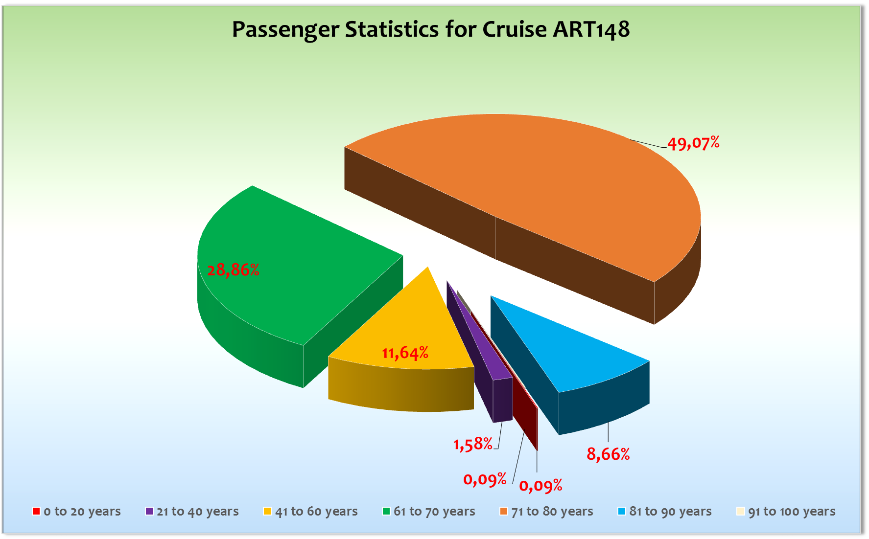



**Außerplanmäßige Einschiffungen (Gäste):**

01.10.16 / Leixoes: Stephanie Grosse SBY

06.10.16 / Las Palmas: Diekman, BN393828, Wiedereinschiffung nach medizinischer Ausschiffung

**Außerplanmäßige Ausschiffungen (Gäste):**

04.10.16 / Funchal: Frau & Herr Figi, BN453123

05.10.16 / Santa Cruz de la Palma: Fr. Diekman, BN393828, medizinische Gründe

**Bremerhaven**

Auch bei unserem letzten Anlauf in Bremerhaven hat alles reibungslos funktioniert.

**Ijmuiden**

Direkt am ersten Tag erreichten wir pünktlich, trotz böiger Winde, den Hafen von Ijmuiden. Hier wäre zu überdenken, ob ein halber Tag in diesem Hafen sinnvoll ist, da es für eine angenehme Aufenthaltsdauer in Amsterdam einfach zu kurz ist. Die einfache Fahrt dauert ca. 1 Sdt. – öffentliche Verkehrsmittel gibt es nicht.

**Antwerpen**

Bereits in den frühen Morgenstunden (01.30 Uhr) kam der Lotse an Bord für das Befahren der Westerschelde. Dadurch erreichten wir den Premieren-Hafen für MS Artania bereits um 07.00 Uhr. Der Liegeplatz ist eine Sensation, mitten im Stadtzentrum von Antwerpen. Hier würde es sich sicherlich auch lohnen eine Übernachtung zu planen, da die Nähe zum Stadtzentrum auch unsere Gäste sicherlich zu abendlichen Spaziergängen animieren würde.

**Vlissingen**

Ein süßes kleines Städtchen, welches in Zukunft besser bei Tageslicht (wenn überhaupt) besucht werden sollte, da alles bis auf einige Bars und Restaurants geschlossen hatte. Auch der Hafen ist nicht wirklich für Kreuzfahrtschiffe vorbereitet. Hier muss man sogar für die Nutzung von Yokohama-Fendern bezahlen!?! Der positive Aspekt dieses Besuches war ein stimmgewaltiger Shanty Chor (40 Männer). Diese Herren verzauberten unsere Gäste für 2 x 30 Minuten in einer sehr gut gefüllten Atlantik Lounge. Es war ein Highlight und vielleicht könnte man diesen Chor auch bei einer Übernachtung in Antwerpen mit einbinden.

**Dover**

Bei unbritischem Wetter genossen unsere Gäste ihre Ausflüge und privaten Landgänge. Mix aus Sonne und Wolken bei 20 C°.

**Le Havre**

Wetter gut, Ausflüge gut, alles gut.

**Ferrol**

Nach einer ruhigen Überfahrt durch die Biscaya erreichten wir pünktlich die kleine Hafenstadt Ferrol. Eine gute Alternative zu La Coruña, denn auch von hier aus ist Santiago de Compostela gut zu erreichen. Anfangs noch mit Nieselregen begleitet genossen unsere Gäste später bei schönem Wetter ihre Ausflüge wie private Landgänge.

**Leixões**

Das Wetterglück blieb uns treu! Bei Temperaturen von bis zu 26 C° und sonnigen Bedingungen erlebten auch unsere Gäste einen Traumtag. Wir boten den Gästen einen Transfer für € 10,- nach Porto an, der auch von einigen Gästen genutzt wurde.

**Lissabon**

Hier hatten wir das Glück an dem neuen Terminal zu liegen und so konnten die Gäste in ca. 20 Min. das Stadtzentrum zu Fuß erreichen. Es war schön das wir eine sehr umfangreiche Liegezeit hatten und unsere Gäste neben Ihren Ausflügen noch private Unternehmungen durchführen konnten.

Der einzige Wehmutstropfen war, dass durch einen Marathonlauf im Stadtzentrum gewisse Verzögerungen und Umwege entstanden. Wetterglück pur - Sonne und 27 C°!

**Funchal**

Nach einem ruhigen und wiederum sonnigen Seetag erreichten wir die wunderschöne Blumeninsel Madeira. Tja es ist ja schon fast peinlich, aber es war wiederum schönes Wetter. Auch hier hat eine umfangreiche Liegzeit für einen perfekten Urlaubstag gesorgt. Ein schöner Abschluss war eine sehr gut besuchte Auslaufparty an der Phoenix Bar.

**Santa Cruz de la Palma**

Bei böigem Wind und einem beeindruckenden Manöver unseres Kapitäns Jarle Flatebø erreichten wir pünktlich die wunderschöne Insel La Palma. Hier hat sich einiges getan und so hat sich das Stadtbild sehr zum Positiven verändert. So kamen auch die Gäste, die keinen Ausflug gemacht haben, voll auf ihre Kosten.

**Las Palmas**

Die Ein- und Ausschiffung erfolgte ohne große Probleme. 450 glückliche Gäste verließen das Schiff, wobei sich nicht glücklich waren das Schiff zu verlassen, sondern viel mehr weil Ihnen Ihre Zeit an Bord sehr gut gefallen hat.

**Ausflugsprogramm**

Keine besonderen Vorkommnisse. Siehe Ausflugsbericht.

**Unterhaltungsprogramm**

Die abendlichen Shows wurden sehr gut besucht und so hat das Unterhaltungsteam sehr zum Gelingen der Reise beigetragen. Das einzige Manko war unser Lektor! Er war viele Jahre sehr erfolgreich auf unseren Schiffen unterwegs, aber jetzt sollte man ihn den Gästen zu Liebe nicht mehr engagieren. Er hat ein gesundheitliches Problem und es gab Gäste die sich darum sorgten, dass er seinen Vortrag bei Bewusstsein beendet. Wir haben auch mit ihm über die Situation gesprochen und er war auch sehr einsichtig was das Thema anging.

**Hospital**

Siehe Hospitalbericht.

**Behörden**

Keine Probleme.

**Technik**

Keine Probleme

**Hoteldepartement**

Nach wie vor tolle Zusammenarbeit.

Auch auf dieser Reise gab es spezielle Events (Tapas Bar, Kulinarisches Weltreise Dinner, Irish Pub, Artania Kochbuch Dinner, Garnelenpfanne, etc.).

**Fazit**

Eine wunderschöne, sehr intensive Kreuzfahrt mit tollen Zielen und für diese Jahreszeit ungewöhnlich gutem Wetter, hat für eine große Zufriedenheit gesorgt.

Das einzige was den Gästen nicht gefallen hat, war der ungewöhnliche Beginn der Reise. Kein Seetag, nicht mal einen halben, um sich einzurichten und „anzukommen“. Auch die Willkommens-Cocktails sowie der Willkommens-Galaabend konnten erst nach einigen Tagen stattfinden. Entweder fehlten die Gäste, da sie die ersten Tage viel auf Ausflügen unterwegs waren, oder der Kapitän stand mit Lotse auf der Brücke.

Klaus Gruschka, 25.09.16

cc: Kapitän Jarle Flatebø

Hotelmanager: Thomas Appenzeller

Sea Chefs, V-Ships, Dr. Alois Franz, Chris Schädel

Christian Adlmaier, Michael van Oosterhout, Thomas Gleiß

Phoenix Fleet Management, Manuela Bzdega